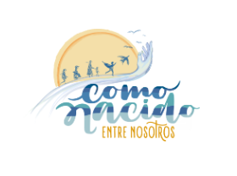
Desde la Red Como Nacido Entre Nosotros queremos invitarles a ver un poderoso testimonio en video que recoge parte del trabajo realizado por Fellowship Southwest junto a pastores y comunidades de fe en la frontera entre México y Estados Unidos.
 https://youtu.be/o4tJ_5WOBWM
A lo largo de este tiempo, muchos líderes cristianos no solo pastorearon a sus iglesias locales, sino que también abrieron sus espacios para albergar, acompañar y alimentar a personas migrantes que llegaban a sus ciudades en busca de refugio y dignidad.
Este video es un llamado a mirar de cerca ese servicio generoso, a reflexionar sobre el papel de la iglesia en contextos de movilidad humana, y a reconocer que el cuidado del prójimo es también una forma de vivir nuestra fe.
Les animamos a verlo, compartirlo, y conversar sobre cómo cada comunidad puede seguir respondiendo con amor, justicia y esperanza.

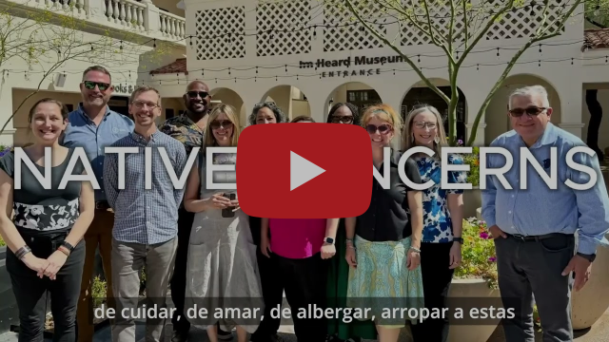

También queremos compartirles que tearfund, aliado de la red Como nacido entre nosotros, junto con Fuller, están lanzando un Diplomado que no te lo puedes perder: IGLESIAS COMO CENTROS DE TRANSFORMACIÓN COMUNITARIA.
Para aplicar a la beca puedes hacerlo hasta el 30 de junio del 2025.
Link de registro: https://forms.gle/95HtuHsYG8gUnwqXA

